PROJETO DE LEI Nº __/2025 – GAB. PROF. EDINHO

Autoriza o Poder Executivo a instituir o Programa Municipal de Distribuição de Aparelhos Auditivos, destinado a crianças, adolescentes e adultos com deficiência auditiva residentes no município de Sumaré, e dispõe sobre suas diretrizes.
AUTORIA: Vereador Prof. Edinho e Hélio Silva

O PREFEITO DO MUNICÍPIO DE SUMARÉ,
Faço saber que a CÂMARA MUNICIPAL aprovou e eu sanciono e promulgo a seguinte Lei:
Art. 1º Fica o Poder Executivo autorizado a instituir o "Programa Municipal de Distribuição de Aparelhos Auditivos", destinado a crianças, adolescentes e adultos com deficiência auditiva residentes no município.
Art. 2º O fornecimento dos Aparelhos de Amplificação Sonora Individual (AASI) será condicionado a:
I – apresentação de laudo médico emitido por profissional legalmente habilitado e registrado no Conselho Regional de Medicina (CRM), especialista em otorrinolaringologia ou área correlata, atestando a deficiência auditiva e a necessidade do uso do Aparelho de Amplificação Sonora Individual;
II – comprovação de residência no município;
III – cadastro no Sistema Único de Saúde (SUS).
Art. 3º Terão prioridade no atendimento:
I – crianças e adolescentes matriculados na rede pública de ensino;
II – pessoas em situação de vulnerabilidade socioeconômica, cuja renda familiar mensal não ultrapasse 3 (três) salários-mínimos.
Parágrafo único. A comprovação da vulnerabilidade socioeconômica será realizada mediante a apresentação de documentos como holerite, comprovante de inscrição em programas sociais, declaração de renda ou outros documentos que se fizerem necessários, os quais deverão ser entregues e analisados pela Secretaria Municipal de Inclusão, Assistência e Desenvolvimento Social.
Art. 4º O Poder Executivo poderá firmar convênios e parcerias com instituições públicas e privadas, organizações não governamentais, faculdades e universidades, visando à implementação e execução do programa.
Art. 5º As despesas decorrentes da execução desta lei correrão por conta de dotações orçamentárias próprias, suplementadas se necessário.
Art. 6º Esta lei entra em vigor na data de sua publicação.


Sala das Sessões, 6 de maio de 2025.

PROFESSOR EDINHO
VEREADOR

HÉLIO SILVA
VEREADOR PRESIDENTE

Justificativa
A perda auditiva é uma condição que traz impactos profundos na vida dos indivíduos, comprometendo sua capacidade de comunicação, aprendizagem e plena participação social. Em nosso município, muitas crianças, adolescentes e adultos enfrentam barreiras diárias devido à falta de acesso a aparelhos auditivos, dispositivos essenciais para sua inclusão educacional, profissional e social.
Dados científicos comprovam que a deficiência auditiva não tratada acarreta consequências graves, como dificuldades no desenvolvimento educacional de crianças em idade escolar, aumento do isolamento social e maior predisposição a quadros depressivos, além de significativa redução nas oportunidades de emprego e renda. O alto custo desses dispositivos médicos torna-os inacessíveis para grande parte da população, especialmente para famílias em situação de vulnerabilidade econômica.
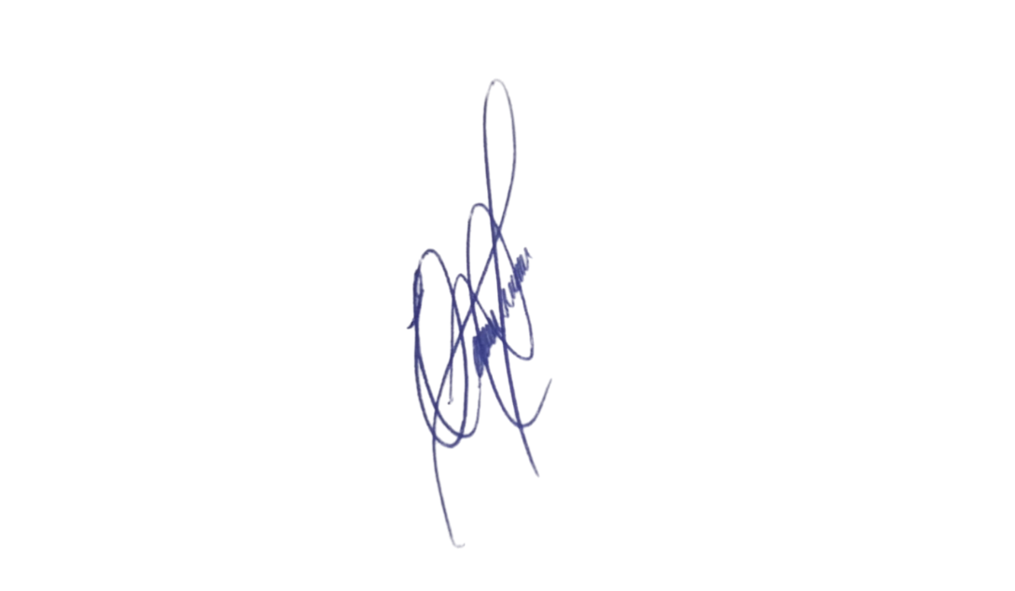
O presente projeto de lei fundamenta-se nos princípios constitucionais do direito à saúde e na legislação federal que garante a inclusão das pessoas com deficiência. Ao assegurar o acesso gratuito a aparelhos auditivos, o programa promoverá melhores condições de aprendizagem para estudantes, maior autonomia para adultos no mercado de trabalho e qualidade de vida para todos os beneficiários. A iniciativa priorizará os grupos mais vulneráveis, em consonância com as políticas públicas de redução de desigualdades.
Diante do exposto, solicito o apoio dos nobres colegas para a aprovação do presente projeto e lei.
Sala das Sessões, 6 de maio de 2025.

PROFESSOR EDINHO
VEREADOR
HÉLIO SILVA
VEREADOR PRESIDENTE

